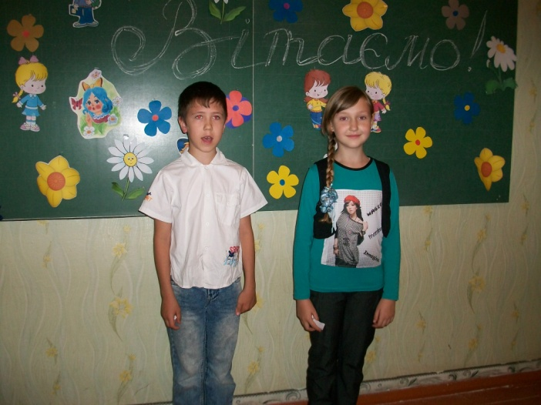
Неповторне перше свято
Дев’ять років – ювілей,
В торті свічечок багато,
Бантів, вогників, лілей.
Хай зорить воно промінням
Щастя, мудрості, краси,
У навчанні і у вмінні
Разом з успіхом іди !
* * *
Дев’ять квіточок яскраво в торті мерехтять,
З Днем народженням себе раді ми вітати,
Сонечка нам бажати і веселощів, й пригод,
Найцікавіших уроків і великих нагород.
В житті радісних усмішок, вогнику в очах,
Завзяття і вміння в усіх знаннях,
Здійснення бажань і мрій, і щастя багато,
Хай для нас кожен день буде, наче свято !
* * *
Неповторних дев’ять років,
Виповнилось Тобі,
Як великих дев’ять кроків
У прекрасному житті.
Щастя, радість хай дарує
Сонечко із неба,
Перший успіх хай крокує
Поряд біля Тебе !
* * *
Свято велике прикрасило дім.
Тобі – Дев’ять років, радісно всім.
Дарунки навколо, ласощі, квіти,
Тож і ми прийшли Тобою радіти.
Зіроньки щастя тобі побажати,
Учнем найкращим у школі стати,
Завжди усмішкою сонця зоріти
І добротою своєю всіх гріти !
* * *
Просимо зайченя пухнасте
На вушко щось Тобі сказати:
Гарно учись, щоб більше знати –
Цікавого ж на світі так багато !
Сонечка, веселку, дощику рясного
І з казки феї, й котика м’якого,
Радісних усмішок, квіточок гарненьких,
Вогника і зіроньки у очах ясненьких.
Метеликів у полі, яблучок в садочку,
Щастячка великого в кожному куточку.
Тортиків, тістечок й ласощів багато,
У наші Дев’ять років, в неповторне свято !
* * *

Як Дев’ять виповнюється рівно,
Вже видно вдачу безсумнівно.
У ній є сила, що від тата,
А ласку мама вміла дати.
Нехай Твоє дитяче серденько вбирає
Тепло родинне аж до краю.
Хай до людей своє тепло воно скерує,
А доля Тебе щедро обдарує !
* * *
Хай веселочка барвиста
І зірочка промениста
В Дев’ятиріччя, в таке свято
Несуть щастячка багато.
Казкових пташок, звірят
Й цілий мармеладний сад,
Сміху, радості, усмішок,
Цікавинок і потішок !
* * *
У торті Дев’ять свічечок
І ти вже зовсім не маля,
Вже повний мудрості і сили,
Ти наче сонечко сіяй.
Ласкаве Твоє щебетання
Дарує радість всім і сміх,
З Дев’яттю роками вітання !
Щастячка, доленьки і втіх !
* * *
У дім сьогодні завітало свято !
Нехай тобі ще років небагато –
Поки що Дев’ять. Проте вони
Усій родині прикрашали дні.
Нехай, доля Твоя буде світла,
Добром і щастям щедро квітне.
* * *
Тортики, цукерки, бантиків вогні,
Дарунків багато, гостей і рідні.
До тебе три рочки в гості завітали,
Оченята Твої радісними стали,
Бігаєш навколо, звеселяєш всіх,
Всі щасливі чути Твій веселий сміх.
То ж на радість і втіху, сонечко, рости,
Мудрості Тобі, розуму й краси !

Світлі спогади дитинства можуть врятувати людину у важкі хвилини дорослого життя, утримати від низького вчинку в ситуації морального вибору ...
Мета::
• Святкування "Дня іменинника".
• Сполучені класного колективу.
• Створення в колективі сприятливого психологічного клімату.
Виховання творчих здібностей, умінь і навичок колективної творчої діяльності

1. Випробовування на швидкість: до кінців стрічки (довжиною 3м) прив’язати два олівця, середину стрічки відмітити позначкою чи бантиком; за сигналом гравці різних команд починають намотувати стрічку на олівець. Виграє той, хто першим «домотається» до середини.
2. Випробовування на здогадливість: я загадую загадку; той, хто перший відгадав, приносить очко своїй команді.
З пальми вниз, на пальму знов спритно стрибає… (Мавпа)
Добре знається на малині господар лісу, страшний… (Ведмідь)
В пущі голову задрав, виє з голоду … (Вовк)
Під місяцем пісні співати сів на гілочку … (Соловей)
Над лісом сонця промінь стих. Крадеться звірів цар … (Лев)
Хто любить по гілках стрибати? Авжеж руденька … (Білка)
Він стукає як барабан. На сосні сидить … (Дятел)

3. Випробовування на акторський талант: гравці першої команди радяться та загадують якесь слово одному з гравців другої команди. Його задача: показати це слово учасникам своєї команди лише жестами, не вживаючи при цьому ніяких звуків та слів. Коли слово розгадане, команди міняються місцями.

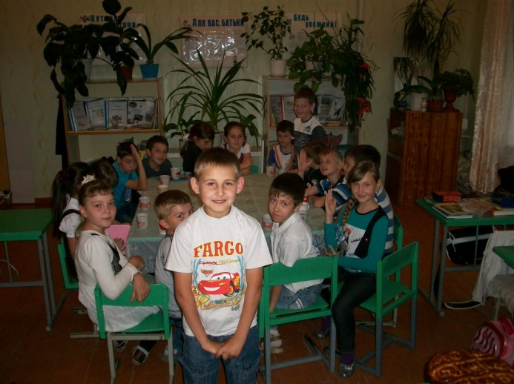
4. Гра " Хто швидше збере ": розсипати іграшки середнього розміру по підлозі, а двоє водящих по сигналу збирають їх. Сенс у тому, хто збере більше. Таку гру можна проводити, зав'язавши граючим очі.

5. Цікава гра "Вгадай, хто це" . Ведучий стає в середину кола, йому зав'язують очі. Тут можливі варіанти продовження гри: або його повертають навколо самого себе, або водящий стоїть на місці, а грають міняються місцями. За сигналом дорослого водящий крокує в будь-якому напрямку з витягнутими перел собою руками, а торкнувшись кого-небудь з гравців, обстеживши його руками, повинен назвати, хто це.

6. Цікава така гра, як "Риба, звір, птах ". Дітлахи стають в ряд або в кружок, що водить - в середині. Проходячи біля граючих, він промовляє: "Риба, звір, птах". Зупинившись біля одного з участю:: на якомусь слові, чекає, поки той назве відповідне тварина. Якщо дитина помилився або довго не може назвати тварину, він віддає якийсь предмет - фант. Після закінчення гри учасники викуповують свої фанти, виконавши побажання іменинника, який сидить спиною до запропонованого фанту.
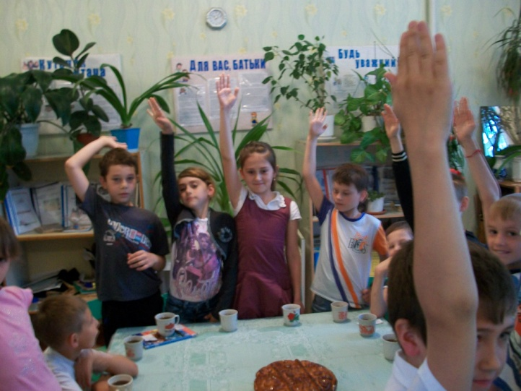
7. Гра "Ніс, вухо, лоб" також повеселить і дітей, і дорослих. Звертаючись до учасників гри, ведучий говорить: "Рукою доторкніться до носа (вуха, чола ...) і скажіть: ніс (вухо, лоб ...)". Сам робить те ж са-ме. Родзинка цієї гри у тому, що, назвавши будь-яку частину тіла, що водить показує на зовсім іншу, і багато мимоволі повторюють це.

8. Гра "Вгадай, що робили" . Один з гравців - "отгадчик" - виходить з кімнати. Діти, поки його немає, домовляються, яку дію стануть зображати. Після повернення "отгадчік" звертається до них з такими словами: "Ей, хлопці! Де були ви, що робили?" Гравці у відповідь: "Де були - не скажемо, а що робили - покажемо". І імітують будь-яку дію (грають на гітарі, їдуть на велосипеді, пливуть, зачісуються, вмиваються ...). Ведучий визначає, чому ж діти займалися. Якщо здогадається, вибирають іншого "отгадчіка", а якщо помилиться, то знову виходить з кімнати, щоб грають задумали іншу дію.

9. Залучити до гри "Кому дістанеться" допоможе яскрава м'яка іграшка. Її ставлять на стілець, а по обидва боки від нього розташовуються двоє граючих обличчям один до одного. По сигналу ведучого потрібно постаратися схопити іграшку. Хто зробить це першим, той переміг.

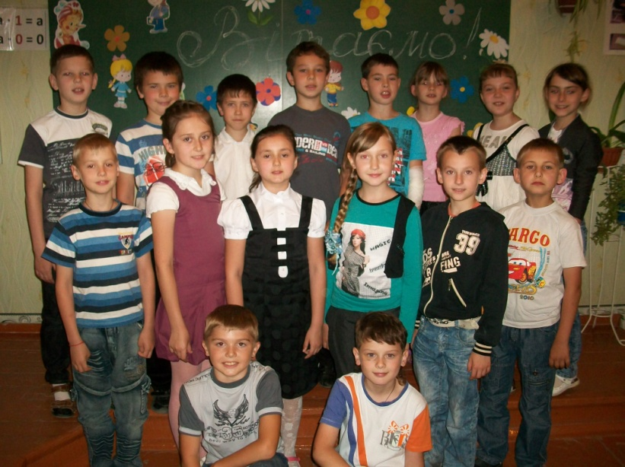

НОВОТРОЇЦЬКА ЗШ І-ІІІ СТУПЕНІВ № 4

Сценарій свята у 3-Б класі
«День іменинника»
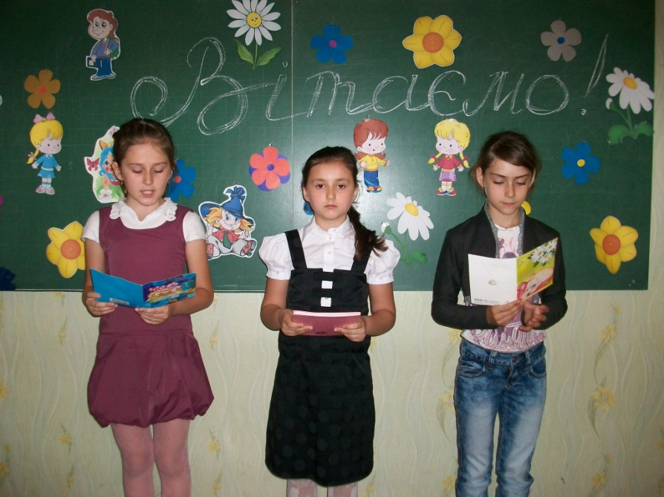

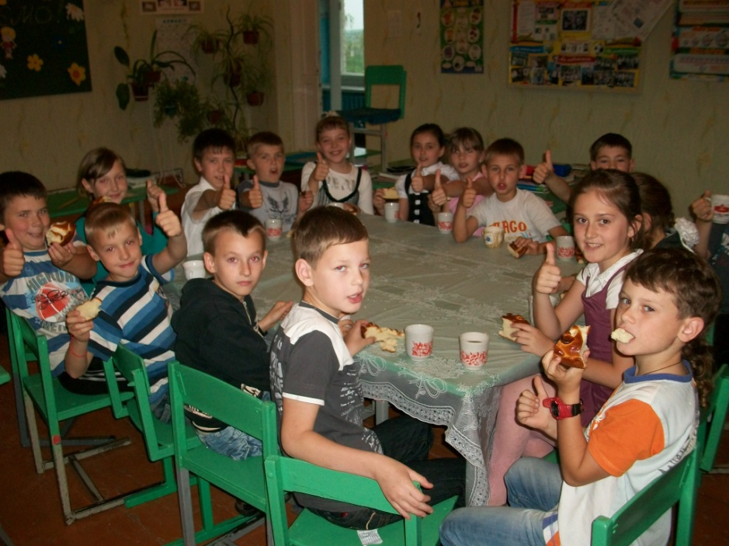

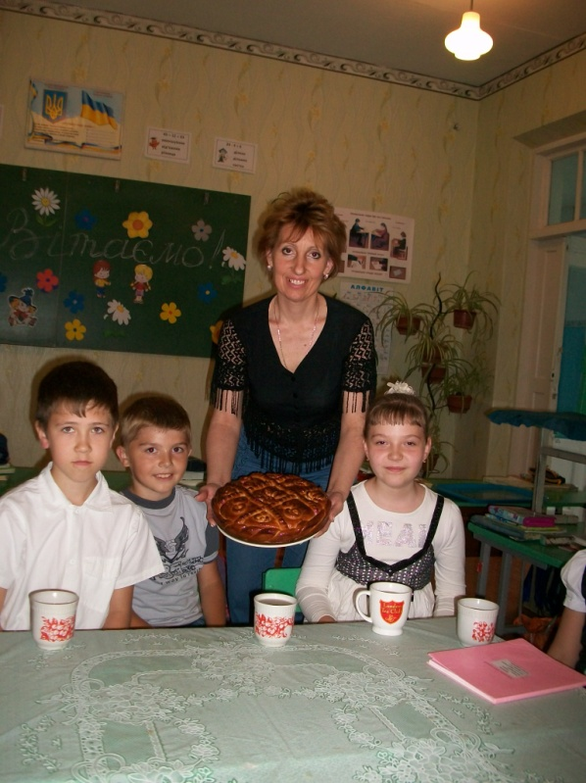

Провела
вчителька початкових
класів Л.В.Рудакова

2012 рік

